***«***

***«Россия - Родина моя!»***

***Читайте в номере:***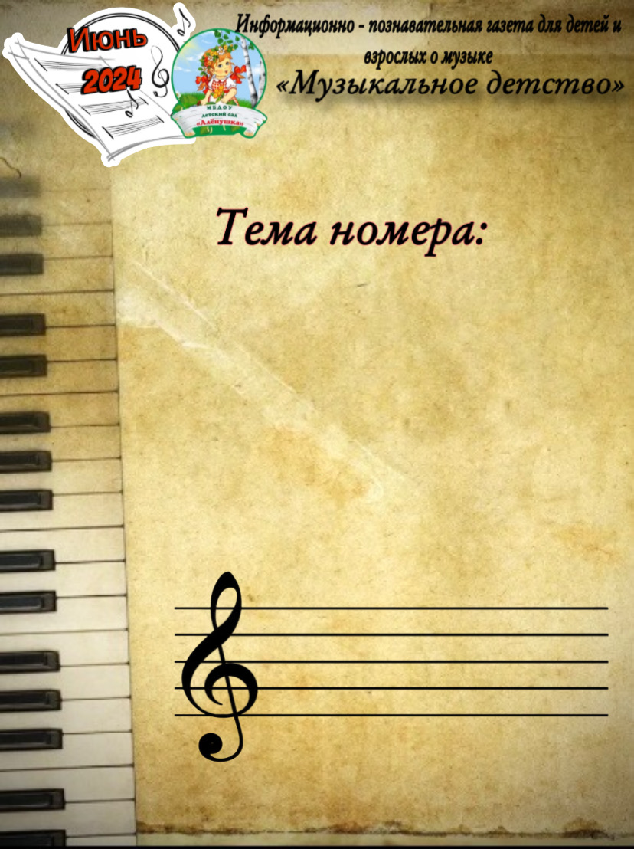

***«Как звучит Россия?»***

***«Музыкальные национальные***

***инструменты народов России»***

***«Детская страничка»***

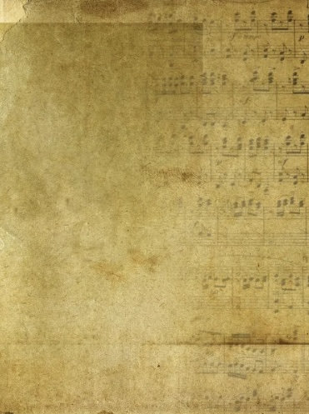

***«Любовь к родному краю, родной культуре, родной речи начинается с малого - с любви к своей семье, к своему жилищу, к своему детскому саду. Постепенно расширяясь, эта любовь переходит в любовь к родной стране, к её истории, прошлому и настоящему, ко всему человечеству»*. Л. С. Лихачев.**

**12 июня наша огромная страна празднует «День России». В этот день мы чествуем нашу Родину. День России – это праздник свободы, мира и добра.**

***А вы когда-нибудь думали о том, какой музыкой звучит Россия?***

**Россия - это шум берёз, журчание ручья, шебетание птиц, это вой метели и хруст снега под ногами. Наша страна настолько огромна, что для каждого кусочка нашей необъятной Родины, она звучит по-разному.**

**На территории России проживает более 190 народов, в число которых входят коренные малые и автохтонные народы страны. Каждый народ говорит на своём языке, имеет свою историю, культуру.**

**У каждого народа свои народные традиции. Но это не делает один народ хуже или лучше другого, наоборот, культура разных народов делает богатой и разнообразной культуру России. Каждый народ по капле вносит свой вклад в сокровищницу культуры и истории нашего государства. У каждого народа свои песни, сказки, национальные костюмы. Но у всех у нас одна Родина – Россия.**

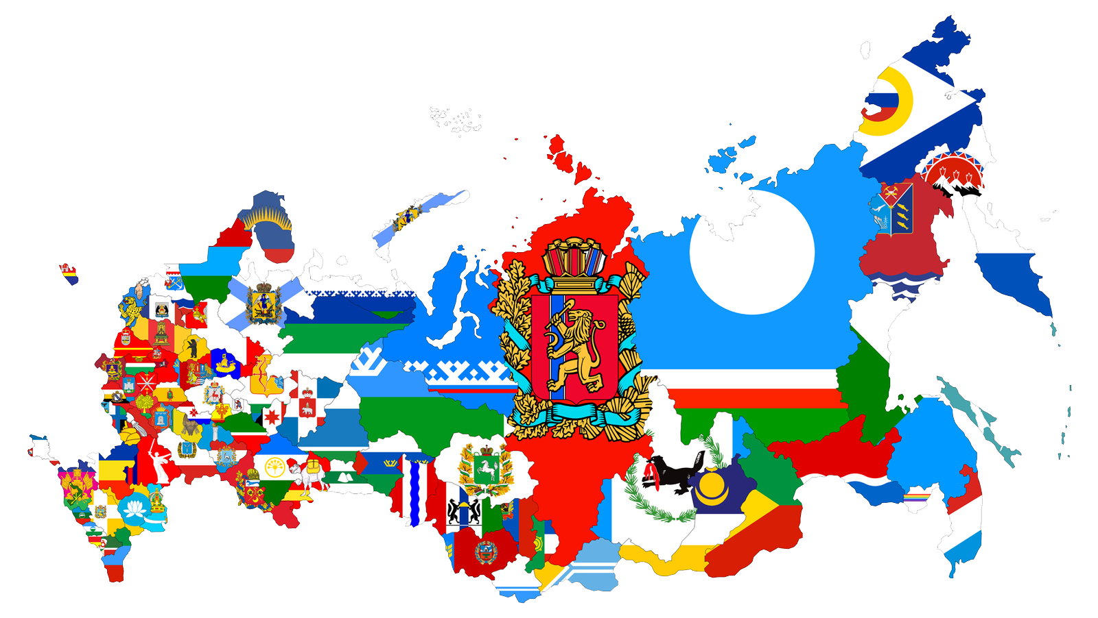

***Музыкальные национальные инструменты народов России.***

**Первые музыкальные инструменты появились еще в первобытную эпоху — вместе с примитивными орудиями труда и охотничьими приспособлениями. По мере развития цивилизации они усложнялись, становились более изящными и мелодичными, а у каждого народа появлялись собственные разновидности таких предметов.**

**Сегодня мы познакомимся с некоторыми из них.**

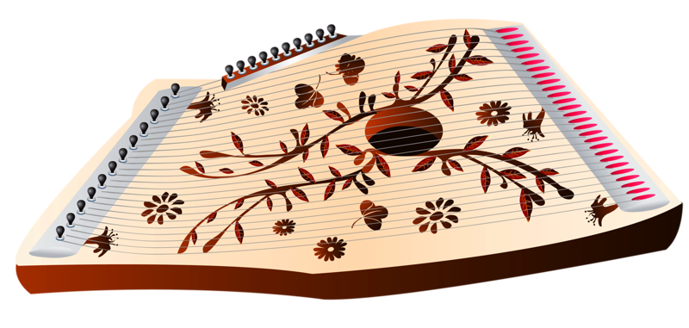**1. Одним из самых популярных народных инструментов на Руси были гусли. Они звучали в деревенских избах и на княжеских пирах. Гусляры провожали воинов в походы и участвовали в обрядах. Под аккомпанемент этого струнного инструмента исполняли былины﻿ и исторические песни. Музыканты играли одной или двумя руками, инструмент могли класть на колени или держать вертикально. В русском фольклоре﻿ упоминаются легендарные гусляры: Садко, Добрыня Никитич, Баян.**

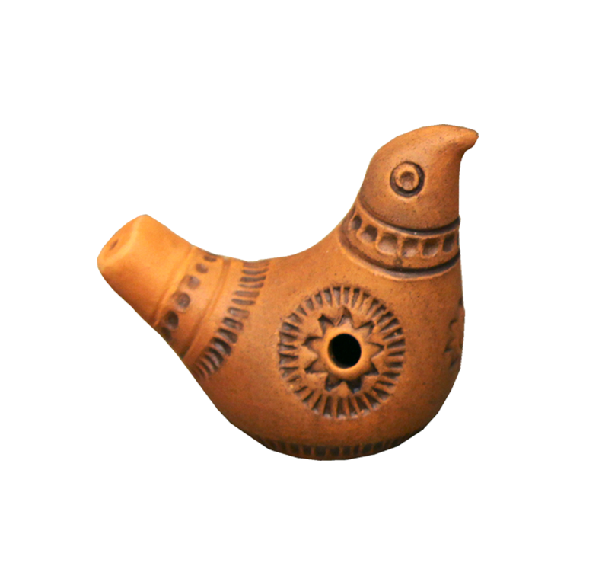**2. Традиционные музыкальные инструменты у народов Поволжья имели простую форму, изготавливали их из природных материалов: глины, дерева, полых стеблей крупных растений. У марийцев с глубокой древности были известны глиняные свистульки шун-шушпык, которые имитировали птичьи трели. Название такого инструмента переводится на русский язык как «глиняный соловей». Его лепили в виде птички с несколькими отверстиями: в одно из них музыкант дул, другие поочередно зажимал пальцами, чтобы менять тональность звучания.**

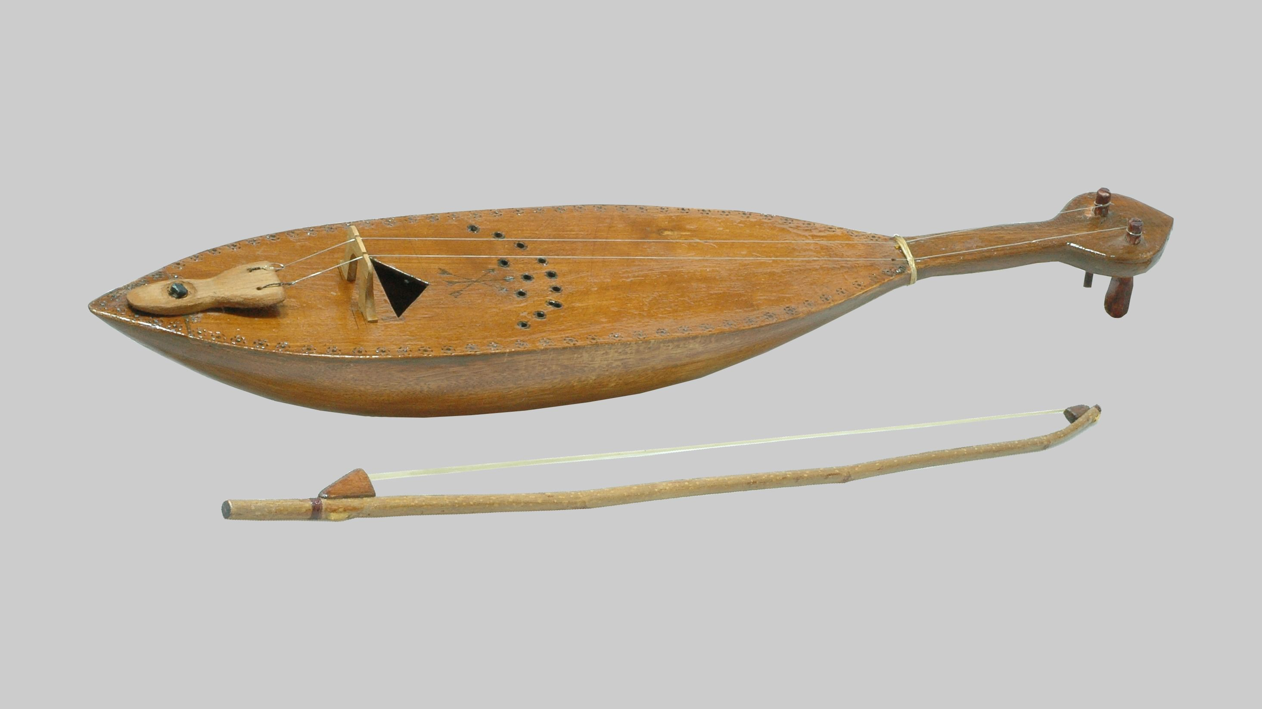**3. У адыгов первые музыкальные инструменты появились еще в IV веке до нашей эры. Одним из них стала черкесская скрипка, или шичепшин. Удлиненный корпус в форме веретена вырезали из цельного куска липы, клена или ясеня, на него натягивали струны из конского волоса. Отсюда и произошло название инструмента: «шиче» в языке адыгов означало «конский волос», «пшинэ» — «музыка». Приглушенный мягкий звук шичепшина служил аккомпанементом для сольного или хорового﻿ пения.**



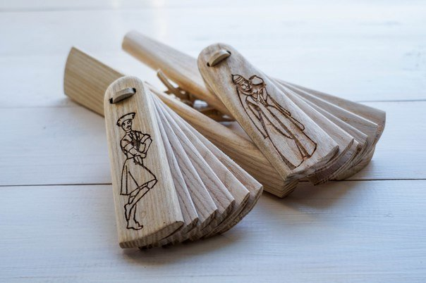**4. Еще одним популярным инструментов у адыгов**

**была трещотка — пхачич. По одной из легенд, ее изобрел простой крестьянин: однажды он шел домой через лес, нашел несколько щепок и стал постукивать ими в такт шагам, чтобы веселее было идти. А потом придумал, как соединить их между собой шнуром и превратить в удобный музыкальный инструмент.Пхачич обычно использовали в ансамбле с шичепшином или другими инструментами. Его звонкие щелчки помогали музыкантам, певцам и танцорам сохранять заданный ритм.**

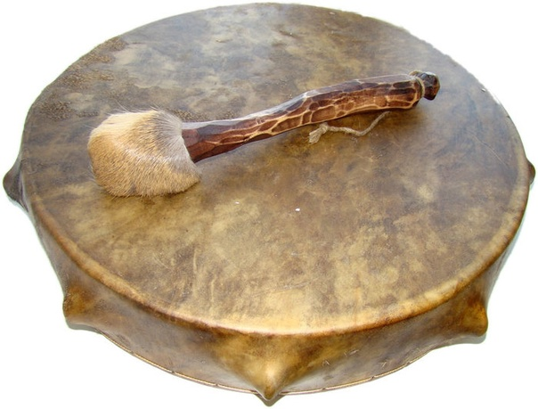**5. Одним из главных инструментов в культуре сибирских народов был бубен, состоявший из деревянного обруча и туго натянутой кожаной мембраны. У тувинцев, якутов, тофаларов и долган он назывался дунгур или дунур. Играли на нем рукой или специальной колотушкой. Бубен считался священным инструментом, на голос которого отзываются духи, поэтому бить в него без нужды строго запрещалось, а прикасаться к бубну мог только шаман.**

**6. У хантов и манси был популярен нарс-юх — это название буквально означает «поющее дерево». Корпус инструмента, похожий формой на лодку, вырезали из лиственницы или ели, а затем на него натягивали две струны из оленьих жил. Играли на нарс-юхе пальцами, примерно как на русских гуслях. Под его мелодию танцевали на праздниках или исполняли песни и сказания.**

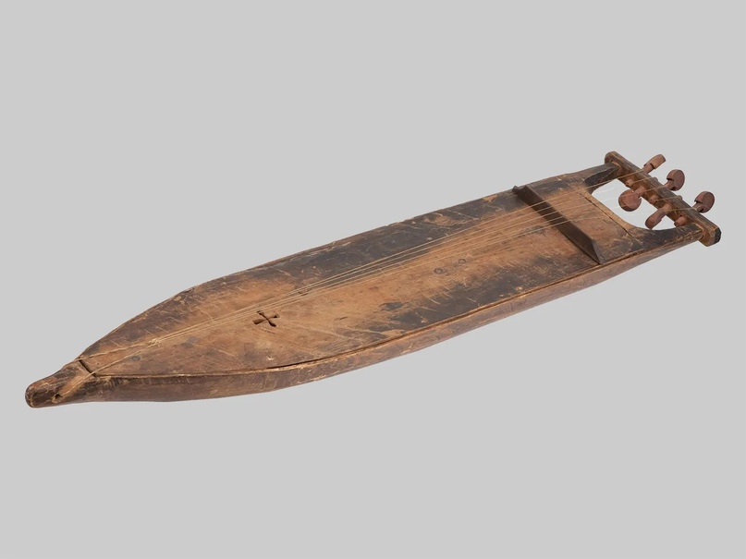

**«Детская страничка»**

**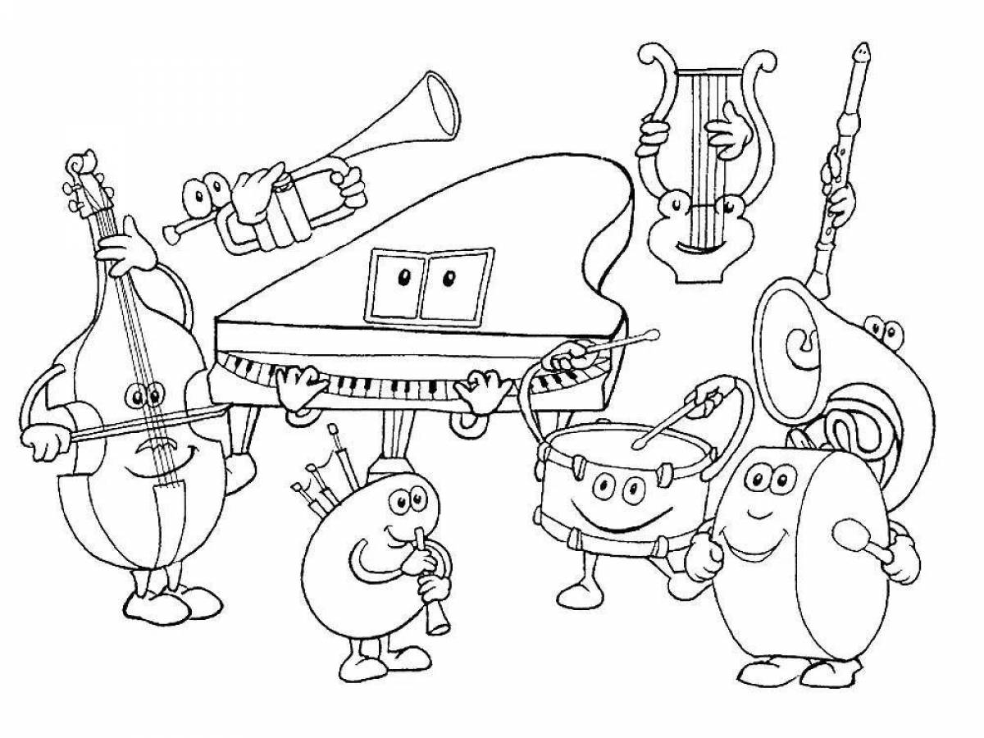*Предложите ребенку раскрасить картинку на его усмотрение.***



**«Музыка способна оказывать известное воздействие на этическую сторону души; и раз музыка обладает такими свойствами, то, очевидно, она должна быть включена в число предметов воспитания молодежи.»**

***Аристотель***

**Написать в редакцию Вы можете по адресу**

**Е-mail: [sadovaya.72@mail.ru](mailto:sadovaya.72@mail.ru)**

**Главный редактор:**

**Усевич И.М., старший воспитатель**

**Редактор и составитель:**

**Чернусская Е.В., музыкальный руководитель**

**Сайт детского сада:**

**<https://dsalenushka.yak-uo.ru>**

**Сайт Телеграмм:**

**<https://t.me/yakalenushka>**

**Сайт Вконтакте:**

**<https://vk.com/public202225052>**

**Сайт Одноклассники:**

**<https://ok.ru/group/70000001609055>**